～昨年の様子～

☆館内

☆ホール

☆ バザー

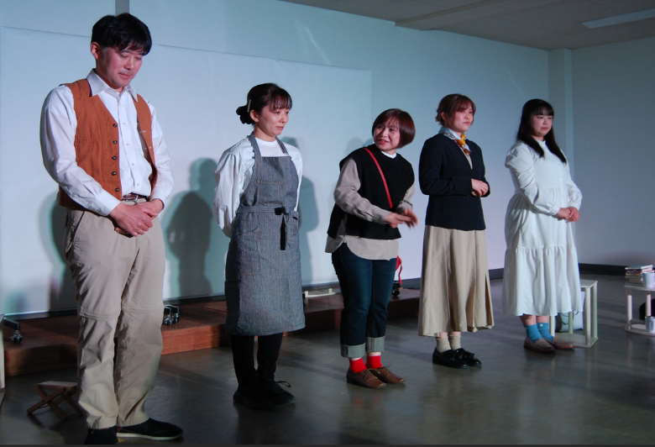
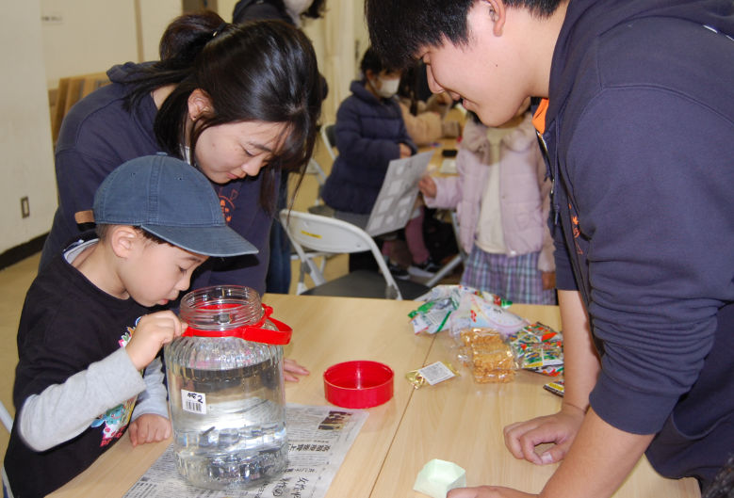

演劇や朗読劇の上演、工作や子どもの遊び、展示等の体験コーナー

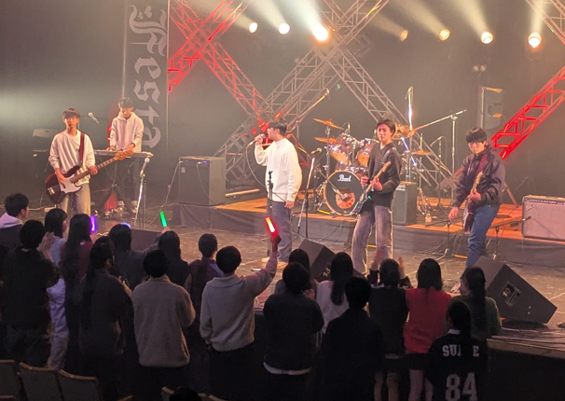
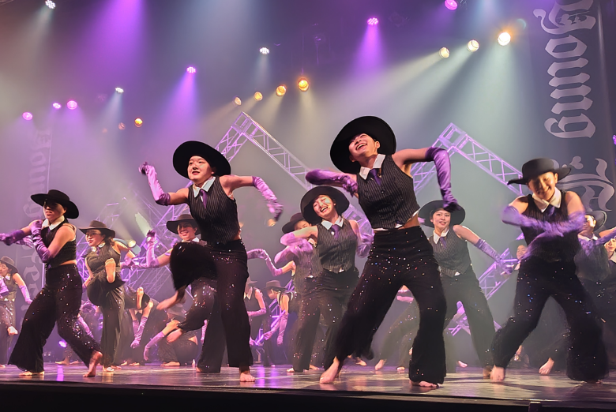

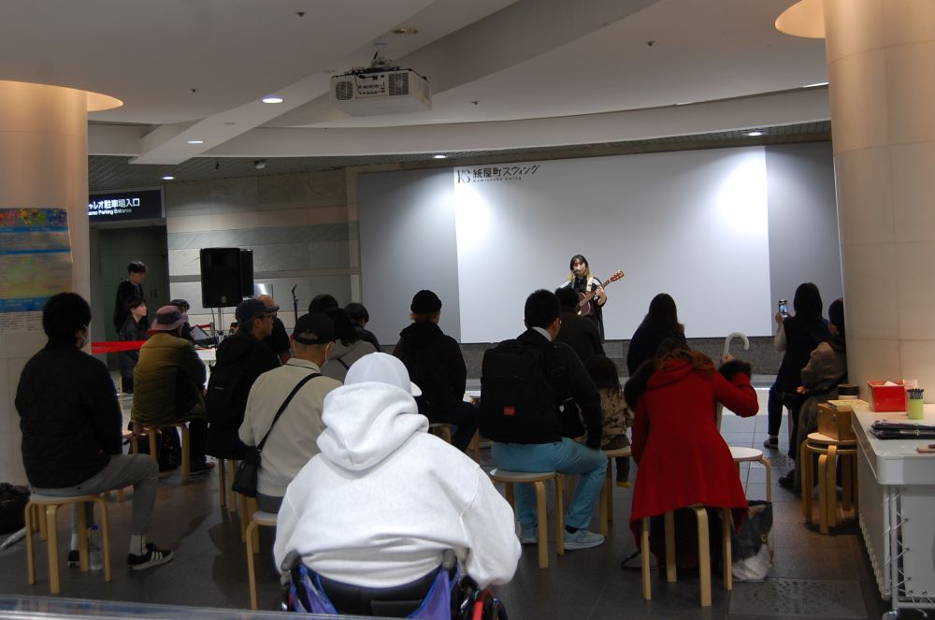

２日目 バンドの日
１日目 ダンス・パフォーマンスの日
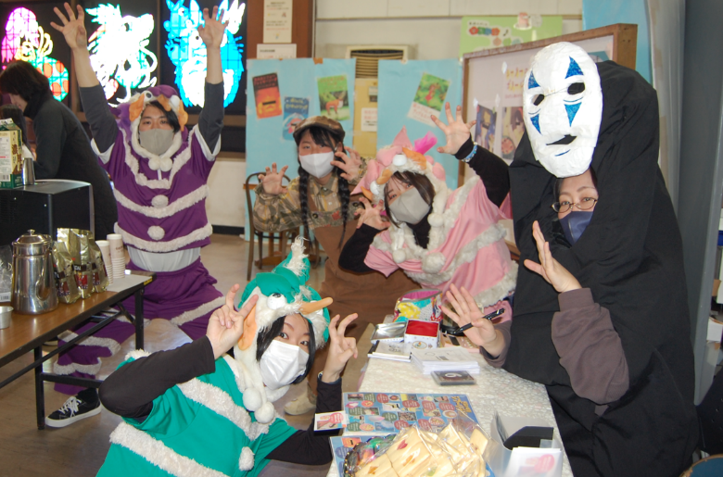
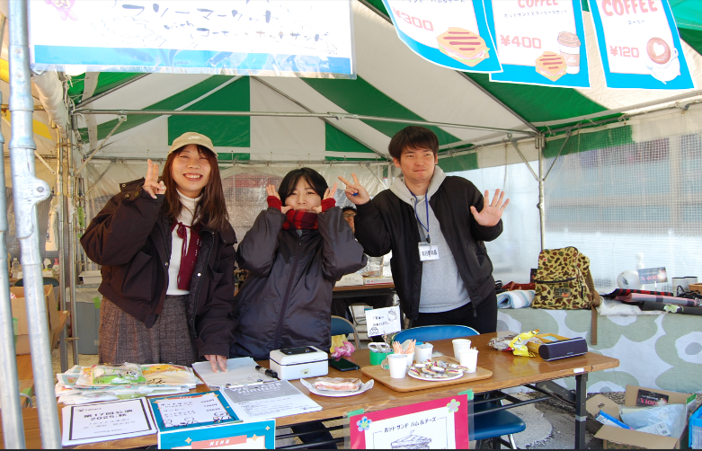

食品や物品バザー（フリーマーケット含む） 場所：駐輪場・館内

参加者募集！

広島市青少年センター
60th Anniversary 若者交差点！
ヤングフェスタ２０２６

３月７日（土）・８日（日）

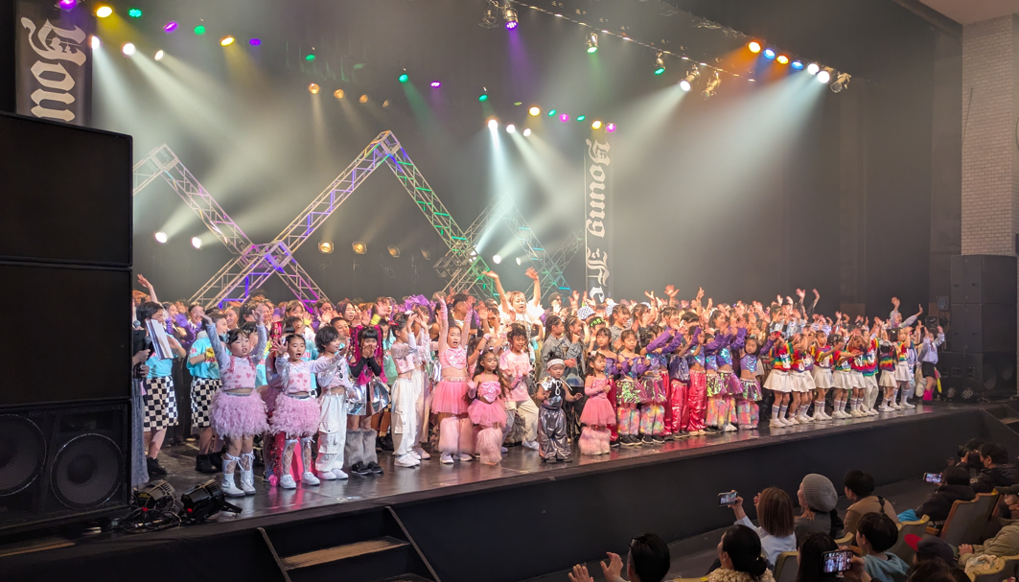

〆切１１月30日（日）（日）

参加希望の方は、参加申込書を提出してください！(中面)
ヤングフェスタ２０２6 参加申込書

グループ名：

担当者： （ＴＥＬ）

連絡方法 ： どちらかに○をつけてください
LINE or Email （アドレス ）

■どこのコーナーに参加したいですか？ ☑をつけてください。
☆ 館内(体験・展示等) 対象：青少年に向けた事業をする団体or青少年団体
□３月７日（土） ・ □８日（日）

☆ ホール 対象：青少年団体
□３月7日（土） ダンス・パフォーマンスの日
□３月8日（日） バンドの日

☆ バザー 対象：青少年登録団体
□３月７日（土） ・ □８日（日）

■どのような内容ですか？
※館内・バザー参加で、1日のみ参加希望の場合、その旨もご記入ください。

■その内容はどの世代向けですか？ すべてに☑を付けてください。
□幼稚園・保育園 □青少年（７～３0歳） □どなたでも

切り取り

どのコーナーに参加するかで参加条件が違うので、
確認のうえ、どんどん参加してください！
～ 留 意 事 項 ～
①「参加申込書」に必要事項を記入して、提出してください。
③LINEで連絡を希望する方は、以下のQRコードを読み取り、
グループ名と名前を記入して、送信してください。（登録済みの方も）
④１２月１日(月) １９時３０分～２１時００分に、３階第三集会室で説明会
及び部屋の調整を行います。各団体１名以上の参加をお願いします。
※調整の結果、希望に添えないこともありますので、ご了承ください。
⑤ヤングフェスタ当日、展示のみの成果発表でも各団体１名以上は出席し、
運営補助についていただきます。

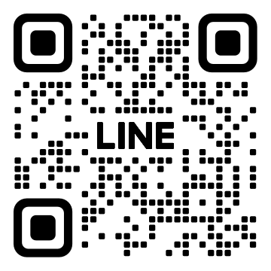
公式LINEに登録し、以下①～③の内容を
入力してメッセージをください。
①ヤングフェスタ参加希望
➁グループ名
③連絡担当者の名前

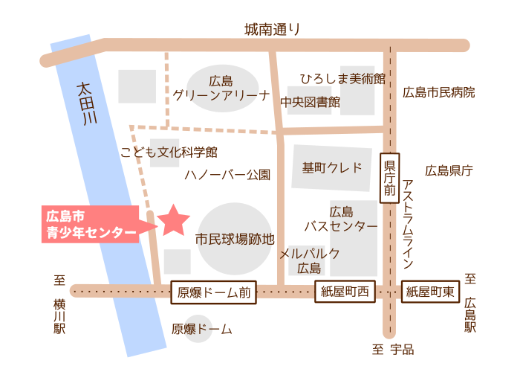
ゲート
パーク
（公財）広島市文化財団
広島市青少年センター

〒730-0011 広島市中区基町５－６１
Tel 082-228-0447
Fax 082-228-7074
y-center@cf.city.hiroshima.jp
http://www. y-center.jp/

